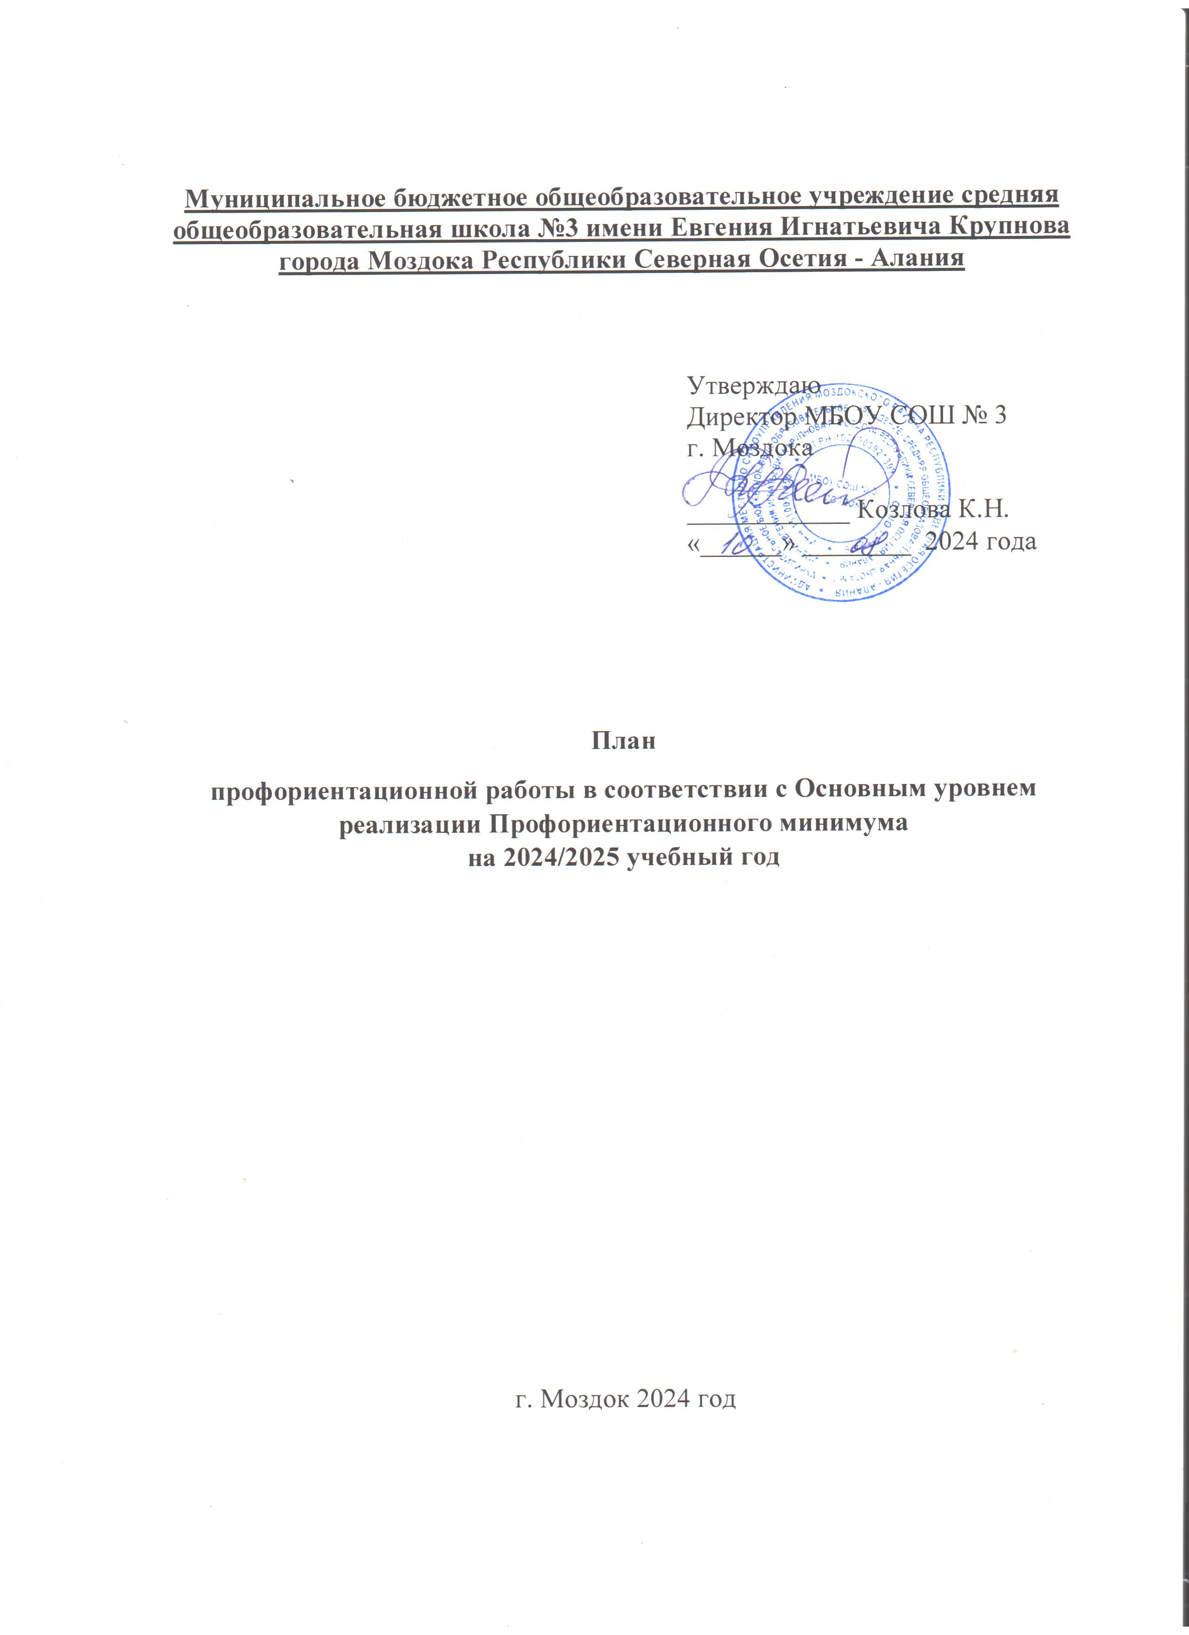

Муниципальное бюджетное общеобразовательное учреждение средняя общеобразовательная школа №3 имени Евгения Игнатьевича Крупнова города Моздока Республики Северная Осетия - Алания

Утверждаю
Директор МБОУ СОШ № 3
г. Моздока

____________ Козлова К.Н.
«______» ________ 2024 года

План
профориентационной работы в соответствии с Основным уровнем реализации Профориентационного минимума на 2024/2025 учебный год

г. Моздок 2024 год

План профориентационной работы МБОУ СОШ № 3 г. Моздока
на 2024-2025 учебный год
(Основной уровень Профориентационного минимума)

Цель: формирование готовности к профессиональному самоопределению обучающихся 6 - 11 классов общеобразовательных организаций.
Задачи основного уровня:
- построение системы содействия профессиональному самоопределению обучающихся общеобразовательных организаций, основанной на сочетании мотивационноактивизирующего, информационно-обучающего, практико-ориентированного и диагностико-консультационного подходов к формированию ГПС и вовлечении всех участников образовательного процесса;
- систематизация и обогащение инструментами и практиками региональных моделей профессиональной ориентации обучающихся;
- разработка плана профориентационной работы для групп, обучающихся по возрастам (6 - 7, 8 - 9 и 10 - 11 классы);
- разработка плана профориентационной работы с обучающихся с ОВЗ по разным нозологиям и возрастам; - выявление исходного уровня сформированности внутренней (мотивационно-личностной) и внешней (знаниевой) сторон готовности к профессиональному самоопределению у обучающихся, а также уровня готовности, который продемонстрирует обучающийся после участия в профориентационной программе;
- формирование индивидуальных рекомендаций для обучающихся по построению образовательно-профессиональной траектории в зависимости от уровня осознанности, интересов, способностей, доступных им возможностей;
- информирование обучающихся о специфике рынка труда и системе профессионального образования (включая знакомство с перспективными и востребованными в ближайшем будущем профессиями и отраслями экономики России) посредством различных мероприятий, в т.ч. профессиональных проб;
- формирование у обучающихся профориентационных компетенций, необходимых для осуществления всех этапов карьерной самонавигации, приобретение и осмысление профориентационно значимого опыта, активного освоения ресурсов территориальной среды профессионального самоопределения, самооценки, успешности прохождения профессиональных проб, осознанного конструирования индивидуальной образовательно- профессиональной траектории и ее адаптации с учетом имеющихся компетенций и возможностей среды;
- совершенствование профессиональных компетенций специалистов, ответственных за профориентационную работу в образовательной организации (педагогов-навигаторов) по формированию осознанности обучающихся и их готовности к профессиональному самоопределению через прохождение программы дополнительного профессионального образования (повышения квалификации);
- повышение активности и ответственности родителей в целях содействия обучающимся в формировании навыка осознанного выбора.
Планируемые результаты:
- для обучающихся 6 - 11 классов - развитие всех компонентов готовности к профессиональному самоопределению (в т.ч. повышение осознанности и самостоятельности в планировании личных профессиональных перспектив), построение индивидуальной образовательно-профессиональной траектории;
- для родителей - получение рекомендаций по возможной помощи самоопределяющимся подросткам, получение современной и актуальной информации о рынке образования и рынке труда (регионального и федерального уровней), включая информацию о наиболее перспективных и востребованных в ближайшем будущем профессиях и отраслях экономики Российской Федерации;
- для педагогов и специалистов - повышение квалификации в области методов и технологий профессиональной ориентации обучающихся. Применение методик, направленных на активизацию профессионального самоопределения, понимание возможностей и ограничений диагностических инструментов. Освоение новых, современных, научно обоснованных методик и технологий;
- для работодателей - привлечение мотивированных обучающихся к производственным задачам, повышение интереса к организации. Обучение наставников, работающих с учащимися.
Реализация плана предусматривает активное участие педагогов, родителей обучающихся МБОУ СОШ № 3 г. Моздока, регионального оператора «Центр опережающей профессиональной подготовки РСО-Алания, региональной рабочей группы и иных заинтересованных лиц в проведении профориентационных мероприятий, направленных на подготовку востребованных в регионе профессиональных кадров.
Профессиональная ориентация в школе - это система учебно-воспитательной работы, направленной на усвоение учащимися необходимого объѐма знаний о социально-экономических и психофизических характеристиках профессий. Для благополучия общества необходимо, чтобы каждый выпускник школы находил, возможно, более полное применение своим интересам, склонностям, не терял напрасно время, силы, средства в поисках своего места в системе общественного производства, на котором мог бы принести наибольшую пользу и получить глубокое удовлетворение от своего труда.
В школе профориентационная работа проводится администрацией учреждения, классными руководителями, учителями-предметниками, педагогом психологом, педагогом – организатором.
По результатам участия во всех мероприятиях основного уровня реализации. Профориентационного минимума для обучающегося формируется индивидуальная рекомендация по построению образовательно-профессиональной траектории.

Формы работы по основному уровню профминимума:
- Урочная деятельность – 9 часа;
2. Внеурочная деятельность: Курс занятий «Россия — мои горизонты» - 34 часа;
3. Практико-ориентированный модуль – 12 часов.
4. Дополнительное образование – 3 часа.
5. Взаимодействие с родителями – 2 часа.
№ п/п | Мероприятия | Участники |  |  | Сроки проведения | Ответственный
1.Организационно-методическое направление
1.1. | Назначение сотрудника  (не ниже уровня заместителя директора), ответственного за реализацию мероприятий профминимума |  | Классные руководители 6-11 классов |  | 10.08.2024 | Директор
1.2. | Назначение ответственных специалистов по организации профориентационной работы из числа педагогических работников (педагог-предметник, классный руководитель,  педагог-психолог и др.) |  | Зам. директора по воспитательной работе, педагог-психолог, классные руководители, представители регионального оператора и управления образования муниципального района |  | 10.08.2024 | Директор
1.3. | Направление педагога-навигатора на обучение |  | Педагог - навигатор |  | до сентября 2024 | Директор
1.4. | Разработка и утверждение школьного плана-графика по реализации  профминимума на 2024–  2025 учебный год в соответствии  с основным уровнем (не менее 60 ч. в год) |  | Классные руководители 6-11 классов |  | 10.08.2024 | Директор
1.5. | Круглый стол для учителей «Организация реализации мероприятий Профориентационного минимума в 2024/2025 учебном году» |  | Классные руководители 6-11 классов,  Зам. директора по воспитательной работе, педагог-психолог, представители регионального оператора и управления образования муниципального района |  | 07.09.2024 | Директор
1.6. | Презентация программы внеурочной деятельности курс занятий «Россия – мои горизонты» |  | Классные руководители 6-11 классов,  Зам. директора по воспитательной работе, педагог- психолог |  | 07.09.2024 | Зам. директора по воспитательной работе
1.7. | Разработка классных часов с учетом программы внеурочной деятельности курс занятий «Россия – мои горизонты» |  | Классные руководители 6-11 классов |  | 11.09.2024 | Зам. директора по воспитательной работе, классные руководители
2. Урочная деятельность (рекомендованное количество—от 9 часов):
2.1. | Уроки общеобразовательного цикла, включающие элемент значимости учебного предмета для профессиональной деятельности |  |  | Учителя-предметники | в течение года | Учителя-предметники
2.2. | Проведение профориентационной онлайн-диагностика на цифровой платформе Фонда гуманитарных проектов, в рамках федерального проекта «Билет в будущее» |  |  | Педагог - навигатор | сентябрь 2024 | Зам. директора по воспитательной работе, педагог- навигатор
3.Практико-ориентированный модуль (рекомендовано не менее 12 часов)
3.1. | Участие, обучающихся 6-11 классов в профессиональных пробах, реализуемых в рамках федерального проекта «Билет в будущее» на территории РСО-Алания |  |  | Педагог - навигатор | октябрь-декабрь 2024 г. | Зам. директора по воспитательной работе, педагог- навигатор
3.2. | Уроки профориентационной направленности в рамках учебного предмета «Технология» |  |  | Учитель технологии, ответственные от организаций среднего профессионального образования РСО-Алания | в течение года | Зам. директора по воспитательной работе, учитель технологии
4. Внеурочная деятельность (рекомендованное количество– от 34 часа)
4.1. | Курс занятий «Россия — мои горизонты» |  |  | Классные руководители | каждый четверг | Зам. директора по воспитательной работе
4.2. | Участие в федеральном проекте ранней профессиональной ориентации учащихся 6-11 классов общеобразовательных организаций «Билет в будущее» |  |  | Педагог - навигатор | октябрь-ноябрь 2024 | Зам. директора по воспитательной работе
4.3. | Организация и проведение предметных олимпиад, конкурсов, состязаний различного уровня. |  |  | Ответственные от организаций среднего профессионального образования РСО-Алания | в течение года | Зам. директора по воспитательной работе
4.4. | Участие в региональном проекте ранней профессиональной ориентации «Университетские субботы», «Субботы СПО». |  |  | Ответственные от организаций ВУЗ и СПО РСО-Алания | В течении года | ЦОПП РСО-Алания, организация СПО, ВУЗ, Зам. директора по воспитательной работе
4.5. | Участие в проведении массовых профориентационных мероприятий (дней открытых чемпионатах профмастерства «Профессионалитет» и др.) |  |  | Ответственные от организаций ВУЗ и СПО РСО-Алания | В течении года | ЦОПП РСО-Алания, организация СПО, ВУЗ, Зам. директора по воспитательной работе
4.6. | Сбор и анализ информации о дальнейшем определении выпускников 11-ых классов 2024-2025 учебного года |  |  | Классный руководитель | октябрь 2024 | Зам. директора по воспитательной работе
4.7. | «День финансовой грамотности» |  |  | Классные руководители, учителя-предметники | март 2025 | Зам. директора по воспитательной работе
5. Дополнительное образование (рекомендовано не менее 3 часов)
5.1. | Посещение занятий учащимися 6-11 классов в рамках дополнительного образования, через регистрацию их на платформе «Навигатор дополнительного образования» в Республике Северная Осетия-Алания |  |  | Классные руководители | в течение года | Зам. директора по воспитательной работе
5.2. | Посещение занятий учащимися 6-11 классов в рамках дополнительного образования семинаров, курсов и иных образовательных траекторий, окончание которых заканчивается наличием сертификата. |  |  | Классные руководители | в течение года | Зам. директора по воспитательной работе
6. Консультативное направление
6.1. | Взаимодействие с родителями, организация участия родителей в не менее двух общероссийских родительских собрания в онлайн формате. |  |  | Классные руководители | в течение года | Зам. директора по воспитательной работе
6.2. | Индивидуальное консультирование педагогов по вопросам индивидуальных и возрастных особенностей обучающихся |  |  | Педагог-психолог | в течение года | Педагог-психолог
7. Информационное направление
7.1. | Марафон лучших видеороликов «Слава труду», «Знак качества», «Профессии будущего» |  |  | Классные руководители, педагог-организатор | 07.12.2024 | Зам. директора по воспитательной работе

